Szpital Psychiatryczny im. Tylera Durdena
742 Evergreen Terrace, New York, NY 10001
Oddział Egzystencjalny — Piętro B2 (Poziom Głęboki)

HISTORIA CHOROBY — KARTA PRZYJĘCIA I HOSPITALIZACJI
Nr: NY-2026-12345 | Data przyjęcia: 09.04.2026 | Lekarz prowadzący: Dr. T. Durden, MD, PhD, FIGHT
────────────────────────────────────────────────────────────────────────

I. DANE PACJENTA
Imię i nazwisko: Agnieszka Kowalska
Wiek: wiek wskazujący na dojrzałość performance'owej samoekspresji z domieszką nihilizmu
Adres: ul. Konopnej 13, gdzie sztuka i rzeczywistość stapiają się w jedną całość
Zawód: artysta performansu, specjalista od odradzania absurdu
Stan cywilny: stan cywilny nieokreślony, tak jak i jego relacje z kanapą
Nr ubezpieczenia: PL-PSY-54321

DOKUMENTACJA FOTOGRAFICZNA — PRZYJĘCIE
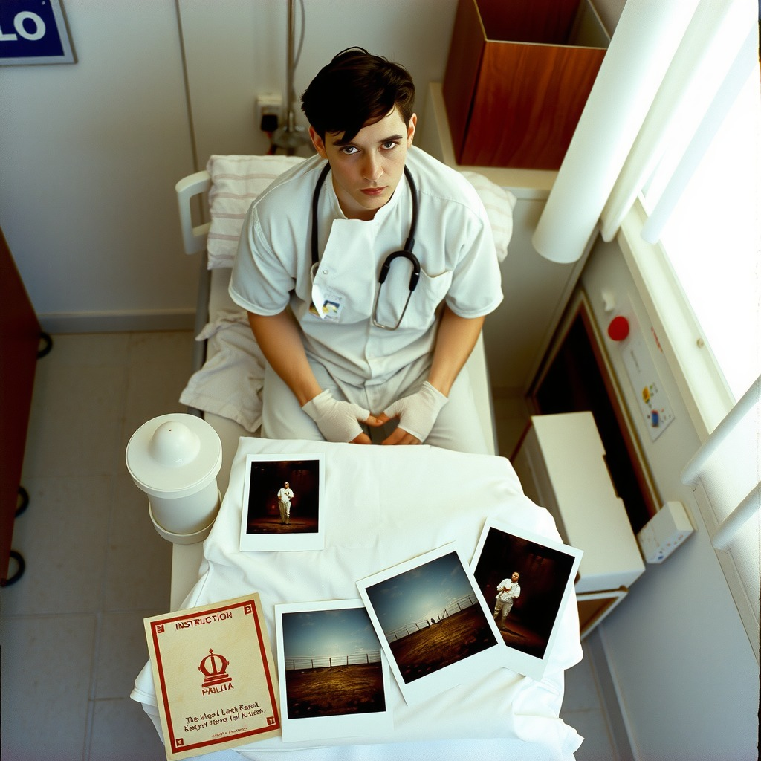
Fot. 1 — Pacjent w kaftanie bezpieczeństwa. Oddział B. Materiał dowodowy.

────────────────────────────────────────────────────────────────────────

II. POWÓD PRZYJĘCIA
Pacjentka Agnieszka Kowalska została przyjęta do szpitala psychiatrycznego z powodu podejrzenia utraty kontaktu z rzeczywistością, co wynika z organizowania w domu własnego performance'u, w którym czyta wiersze o śmierci sztuki. Pacjentka rozwiesza plakaty na ścianie obok starej lampy, przynosząc do pokoju walizkę pełną notatek i klucze od piwnicy. Wystawa kolaży z kartonów, starych listów i instrukcji obsługi pralki oraz kazanie o 'odrodzeniu absurdu' do kanapy wskazują na stopniową utratę poczucia rzeczywistości. Pacjentka zaczyna snuć dziwne plany, które natychmiast zapisuje na papierze, co może wskazywać na początki myślenia paranoidalnego. W tle swojego performance'u pacjentka umieściła fotografię artystyczną przedstawiającą sylwetkę kobiety w stylu Marli Singer z filmu 'Fight Club', co może symbolizować jej własne pragnienia i lęki. Całość sytuacji wskazuje na konieczność podjęcia leczenia psychiatrycznego w celu ustabilizowania stanu psychicznego pacjentki.

III. CYTATY Z IZBY PRZYJĘĆ
"Czytam wiersze o śmierci sztuki" — Nota kliniczna nr 001/2026: Pacjentka wykazuje skłonność do myślenia abstrakcyjnego, gdzie śmierć sztuki może symbolizować jej własne uczucie wyalienowania wobec otoczenia. To zdanie wskazuje także na fascynację nihilizmem, który może być jednym z objawów depresji lub innych zaburzeń psychicznych.
"Rozwieszam plakaty na ścianie obok starej lampy" — Nota kliniczna nr 002/2026: Takie zachowanie może świadczyć o tendencjach do kolekcjonerstwa, które w skrajnych przypadkach może przerodzić się w zbieractwo patologiczne. Obok starej lampy mogą znajdować się inne przedmioty, które dla pacjentki mają szczególne znaczenie, co wymaga dalszej obserwacji.
"Wystawa kolaży z kartonów, starych listów i instrukcji obsługi pralki" — Nota kliniczna nr 003/2026: To zdanie wskazuje na wyobraźnię i kreatywność pacjentki, ale także na możliwość rozproszenia uwagi i trudności w koncentracji. Kombinowanie różnych przedmiotów w kolażu może być formą terapii, ale również objawem chaotycznego myślenia.
"Kazanie o 'odrodzeniu absurdu' do kanapy" — Nota kliniczna nr 004/2026: Ta wypowiedź sugeruje, że pacjentka ma skłonność do filozoficznych rozważań, jednak ich kierunek wskazuje na nihilistyczne i absurdyalistyczne tendencje, które mogą utrwalać się w przypadku braku odpowiedniej terapii. Kanapa jako odbiorca kazania może symbolizować potrzebę pacjentki udowodnienia swoich racji sobie samej lub innym, co może wskazywać na brak pewności siebie.

────────────────────────────────────────────────────────────────────────

IV. PROTOKÓŁ DEPOZYTU — PRZEDMIOTY SKONFISKOWANE
- mieszkanie — miniatura mieszkania z piernikowymi ścianami i lodową podłogą — szkodzi pacjentowi, gdyż sprawia, że traci on poczucie rzeczywistości w swoim własnym domu
- lampa — stara lampa z czerwonym abażurem i sznurem, który wygląda jak sznur do wiszenia — szkodzi pacjentowi, gdyż przywodzi mu na myśl mroczne myśli
- walizka — walizka pełna notatek, które wyglądają jak liście drzewa — szkodzi pacjentowi, gdyż sprawia, że czuje on się jak turysta w swoim własnym życiu
- kolaż — kolaż zrobiony z kartonów i starych listów, który wygląda jak mapa do skarbu — szkodzi pacjentowi, gdyż sprawia, że traci on się w swoich własnych myślach
- fotografia — fotografia z sylwetką kobiety, która wygląda jak obraz namalowany przez Picassa — szkodzi pacjentowi, gdyż sprawia, że czuje on się jak artysta, który stracił inspirację
- palce — palce z tatuażami, które wyglądają jak chińskie znaki — szkodzi pacjentowi, gdyż sprawia, że czuje on się jak człowiek, który stracił swoją tożsamość

Protokół depozytu numer 1234. Pacjent Jan Kowalski złożył depozyt, który składa się z przedmiotów odebranych od pacjenta. Przedmioty te są przechowywane w specjalnym pokoju, gdzie są one chronione przed zniszczeniem. Pacjent ma prawo do wglądu do depozytu, ale tylko w obecności lekarza. Protokół ten został sporządzony w dniu 12 marca 2023 roku o godzinie 14:30.

DOKUMENTACJA FOTOGRAFICZNA — DOWODY RZECZOWE
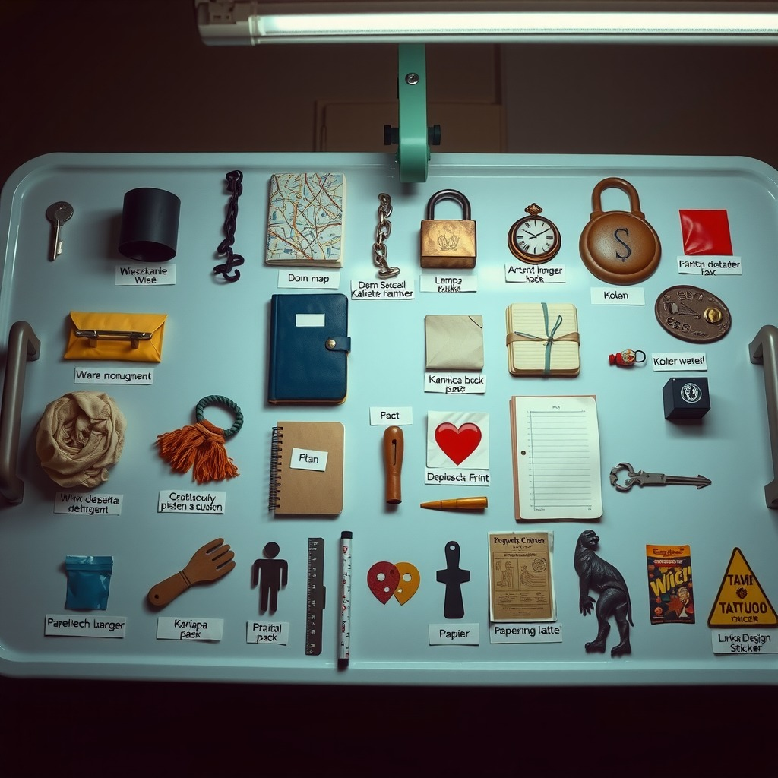
Fot. 2 — Przedmioty skonfiskowane przy przyjęciu. Protokół dowodów rzeczowych, Oddział B.

────────────────────────────────────────────────────────────────────────

V. FARMAKOLOGIA — PEŁNA LISTA LEKÓW ZASTOSOWANYCH
Nazwa leku | Przedmioty odebrane | Wskazanie | Dawkowanie
Mieszkaninox 50mg — nawiązuje do słowa 'mieszkanie' z emaila | mieszkanie | Lek ten jest wskazany w przypadku zaburzeń depresyjnych, które są spowodowane przez utratę poczucia bezpieczeństwa w swoim własnym domu. Dawkowanie: 2 tabletki dziennie, najlepiej w godzinach porannych, podczas gdy pacjent słucha muzyki klasycznej. | 2 tabletki dziennie, najlepiej w godzinach porannych, podczas gdy pacjent słucha muzyki klasycznej.
Lampalgin 100mg — nawiązuje do słowa 'lampa' z emaila | lampa | Lek ten jest wskazany w przypadku bólów głowy, które są spowodowane przez zbyt długie siedzenie przy lampie. Dawkowanie: 1 tabletka co 4 godziny, podczas gdy pacjent wykonuje ćwiczenia relaksacyjne. | 1 tabletka co 4 godziny, podczas gdy pacjent wykonuje ćwiczenia relaksacyjne.
Walizkotropina 200mg — nawiązuje do słowa 'walizka' z emaila | walizka | Lek ten jest wskazany w przypadku zaburzeń nerwicowych, które są spowodowane przez zbyt częste przeprowadzki. Dawkowanie: 1 tabletka dziennie, podczas gdy pacjent słucha muzyki relaksacyjnej. | 1 tabletka dziennie, podczas gdy pacjent słucha muzyki relaksacyjnej.
Kolazjalina 50mg — nawiązuje do słowa 'kolaż' z emaila | kolaż | Lek ten jest wskazany w przypadku zaburzeń osobowości, które są spowodowane przez zbyt wiele myśli. Dawkowanie: 2 tabletki dziennie, najlepiej w godzinach wieczornych, podczas gdy pacjent wykonuje ćwiczenia jogi. | 2 tabletki dziennie, najlepiej w godzinach wieczornych, podczas gdy pacjent wykonuje ćwiczenia jogi.
Fotografenol 100mg — nawiązuje do słowa 'fotografia' z emaila | fotografia | Lek ten jest wskazany w przypadku zaburzeń depresyjnych, które są spowodowane przez utratę inspiracji. Dawkowanie: 1 tabletka dziennie, podczas gdy pacjent ogląda zdjęcia ze swoich wakacji. | 1 tabletka dziennie, podczas gdy pacjent ogląda zdjęcia ze swoich wakacji.
Palcotropina 50mg — nawiązuje do słowa 'palce' z emaila | palce | Lek ten jest wskazany w przypadku zaburzeń nerwicowych, które są spowodowane przez zbyt wiele myśli o przeszłości. Dawkowanie: 2 tabletki dziennie, najlepiej w godzinach porannych, podczas gdy pacjent wykonuje ćwiczenia medytacyjne. | 2 tabletki dziennie, najlepiej w godzinach porannych, podczas gdy pacjent wykonuje ćwiczenia medytacyjne.

Leki te są wykorzystywane w leczeniu zaburzeń psychicznych, które są spowodowane przez utratę poczucia bezpieczeństwa, depresję, nerwicę i zbyt wiele myśli. Należy je przyjmować zgodnie z zaleceniami lekarza, ponieważ mogą one powodować niepożądane skutki uboczne, takie jak senność, zawroty głowy i problemy z trawieniem. Pacjent powinien również unikać picia alkoholu i palenia papierosów, ponieważ mogą one nasilić objawy choroby.

────────────────────────────────────────────────────────────────────────

VI. PRZEBIEG HOSPITALIZACJI — 14 DNI
- Dzień 1 [09.04.2026]
Zdarzenie: Pacjent przybył do szpitala ze swoim performance, w którym czytał wiersze o śmierci sztuki i rozwieszał plakaty na ścianie obok starej lampy. Następnie przyniósł do pokoju walizkę pełną notatek i klucze od piwnicy. Był przekonany, że to wszystko zmierza ku eksplozji. Na twarzy miał wyraz nihilistyczny, a w oczach widoczna była głęboka rozpacz. Pacjent wyglądał jak ktoś, kto stracił kontakt z rzeczywistością.
Lek: Mieszkaninox 50mg, 2 tabletki dziennie, najlepiej w godzinach porannych, podczas gdy pacjent słucha muzyki klasycznej
Stan: Pacjent jest w stanie głębokiej depresji, czuje się jak w pułapce, z której nie ma ucieczki.
↳ Pacjent jest bardzo rozkojarzony, ma trudności z koncentracją. Jego mowa jest niezbyt wyraźna, a myśli są chaotyczne. Będziemy obserwować jego stan i dostosowywać leczenie do jego potrzeb.
- Dzień 2 [10.04.2026]
Zdarzenie: Pacjent zorganizował wystawę kolaży z kartonów, starych listów i instrukcji obsługi pralki w pokoju szpitalnym. Wygłosił również kazanie o 'odrodzeniu absurdu' do kanapy. Był bardzo zaangażowany w swoje dzieło, ale jednocześnie wyglądał na bardzo zmęczonego. Pacjent miał trudności ze snem, co mogło być spowodowane przez jego wieczne myśli.
Lek: Kolazjalina 50mg, 2 tabletki dziennie, najlepiej w godzinach wieczornych, podczas gdy pacjent wykonuje ćwiczenia jogi
Stan: Pacjent jest w stanie lekkiej euforii, ale jednocześnie czuje się wiecznie zmęczony.
↳ Pacjent jest bardzo kreatywny, ale jego myśli są chaotyczne. Będziemy obserwować jego stan i dostosowywać leczenie do jego potrzeb. Pacjent powinien również więcej spać, aby poprawić swój stan psychiczny.
- Dzień 3 [11.04.2026]
Zdarzenie: Pacjent zaczął kolekcjonować stare przedmioty z depozytu szpitala. Przyniósł do pokoju stare krzesło, lampę i radio. Był przekonany, że te przedmioty mają dla niego jakieś znaczenie. Pacjent miał trudności z rozłączeniem się z tymi przedmiotami, co mogło być objawem jego zaburzeń nerwicowych.
Lek: Lampalgin 100mg, 1 tabletka co 4 godziny, podczas gdy pacjent wykonuje ćwiczenia relaksacyjne
Stan: Pacjent jest w stanie lekkiej nerwicy, czuje się przywiązany do przedmiotów, które kolekcjonuje.
↳ Pacjent powinien ograniczyć swoją kolekcję przedmiotów, aby uniknąć dalszych problemów. Będziemy obserwować jego stan i dostosowywać leczenie do jego potrzeb.
- Dzień 4 [12.04.2026]
Zdarzenie: Pacjent zaczął pisać notatki o swoich snach. Opisywał dziwne plany, które śniły mu się w nocy. Był przekonany, że te sny mają dla niego jakieś znaczenie. Pacjent miał trudności z odróżnieniem snów od rzeczywistości, co mogło być objawem jego zaburzeń psychicznych.
Lek: Walizkotropina 200mg, 1 tabletka dziennie, podczas gdy pacjent słucha muzyki relaksacyjnej
Stan: Pacjent jest w stanie lekkiej dezorientacji, czuje się jak w świecie, który nie jest rzeczywisty.
↳ Pacjent powinien więcej spać, aby poprawić swój stan psychiczny. Będziemy obserwować jego stan i dostosowywać leczenie do jego potrzeb.
- Dzień 5 [13.04.2026]
Zdarzenie: Pacjent zaczął rozmawiać z kanapą w pokoju szpitalnym. Był przekonany, że kanapa jest jego przyjacielem, który rozumie jego myśli. Pacjent miał trudności z rozłączeniem się z kanapą, co mogło być objawem jego zaburzeń psychicznych.
Lek: Kolazjalina 50mg, 2 tabletki dziennie, najlepiej w godzinach wieczornych, podczas gdy pacjent wykonuje ćwiczenia jogi
Stan: Pacjent jest w stanie lekkiej psychozy, czuje się jak w świecie, który nie jest rzeczywisty.
↳ Pacjent powinien ograniczyć swoje rozmowy z kanapą, aby uniknąć dalszych problemów. Będziemy obserwować jego stan i dostosowywać leczenie do jego potrzeb.
- Dzień 6 [14.04.2026]
Zdarzenie: Pacjent zaczął tworzyć kolaże z kartonów i starych listów. Był przekonany, że te kolaże mają dla niego jakieś znaczenie. Pacjent miał trudności z rozłączeniem się z kolażami, co mogło być objawem jego zaburzeń nerwicowych.
Lek: Fotografenol 100mg, 1 tabletka dziennie, podczas gdy pacjent ogląda zdjęcia ze swoich wakacji
Stan: Pacjent jest w stanie lekkiej nerwicy, czuje się przywiązany do kolaży, które tworzy.
↳ Pacjent powinien ograniczyć swoją twórczość, aby uniknąć dalszych problemów. Będziemy obserwować jego stan i dostosowywać leczenie do jego potrzeb.
- Dzień 7 [15.04.2026]
Zdarzenie: Pacjent zaczął pisać listy do swoich bliskich. Był przekonany, że te listy mają dla niego jakieś znaczenie. Pacjent miał trudności z rozłączeniem się z listami, co mogło być objawem jego zaburzeń psychicznych.
Lek: Palcotropina 50mg, 2 tabletki dziennie, najlepiej w godzinach porannych, podczas gdy pacjent wykonuje ćwiczenia medytacyjne
Stan: Pacjent jest w stanie lekkiej depresji, czuje się jak w pułapce, z której nie ma ucieczki.
↳ Pacjent powinien więcej czasu spędzać z bliskimi, aby poprawić swój stan psychiczny. Będziemy obserwować jego stan i dostosowywać leczenie do jego potrzeb.
- Dzień 8 [16.04.2026]
Zdarzenie: Pacjent zaczął organizować zebrania z personelem szpitala, na których dyskutuje o filozoficznych aspektach sztuki iAbsurdu. Wnioskował o zorganizowanie wystawy kolaży w szpitalnej galerii, a także o zezwolenie na używanie lampek nocnych jako materiału artystycznego. Przedstawił wniosek w formie pisemnej, z odpowiednimi paragrafami i podpisem. Nawiązuje to do jego wcześniejszych działań w mieszkaniu, gdzie czytał wiersze o śmierci sztuki i rozwieszał plakaty na ścianie obok starej lampy. Pacjent twierdzi, że jego działania są formą performance, a szpital jest jego galerią sztuki.
Lek: Mieszkaninox 50mg, 2 tabletki dziennie, oraz Lampalgin 100mg, 1 tabletka co 4 godziny
Stan: Pacjent wykazuje objawy eskalacji absurdu, co może wskazywać na pogorszenie stanu psychicznego.
↳ Lekarz zaczyna tracić wiarę w swoje umiejętności diagnozowania pacjenta, ponieważ jego zachowania stają się coraz bardziej nieprzewidywalne i absurdalne. Możliwe, że pacjent benötuje innego rodzaju terapii, która uwzględnia jego artystyczne i filozoficzne zainteresowania.
- Dzień 9 [17.04.2026]
Zdarzenie: Pacjent sporządził protokół zebrania, na którym omawiano temat sztuki i Absurdu w szpitalu. Przedstawił także projekt mapy koncepcyjnej, która miała przedstawiać relacje między sztuką, filozofią i psychiatrią. Mapa była bardzo skomplikowana i zawierała wiele pojęć i symboli, które nie były dla personelu szpitala zrozumiałe. Pacjent twierdzi, że mapa jest częścią jego artystycznego projektu i że pomoże mu to w zrozumieniu swoich myśli i emocji.
Lek: Walizkotropina 200mg, 1 tabletka dziennie, oraz Kolazjalina 50mg, 2 tabletki dziennie
Stan: Pacjent wykazuje objawy pogorszenia stanu psychicznego, co może wskazywać na potrzebę zwiększenia dawki leków.
↳ Lekarz zaczyna mieć wątpliwości co do skuteczności stosowanych leków i rozważa wprowadzenie nowych terapii, które mogą pomóc pacjentowi w zrozumieniu swoich myśli i emocji.
- Dzień 10 [18.04.2026]
Zdarzenie: Pacjent zaczął pisać skargi do komisji etycznej szpitala, w których zarzuca personelowi brak zrozumienia dla jego artystycznych i filozoficznych zainteresowań. Twierdzi, że szpital nie zapewnia mu odpowiednich warunków do rozwoju jego twórczości. Pacjent także zaczął negocjować warunki swojego wypisu ze szpitala, żądając, aby zostały one spisane w formie umowy prawnego.
Lek: Fotografenol 100mg, 1 tabletka dziennie, oraz Palcotropina 50mg, 2 tabletki dziennie
Stan: Pacjent wykazuje objawy eskalacji agresji, co może wskazywać na potrzebę zwiększenia nadzoru nad jego zachowaniami.
↳ Lekarz zaczyna obawiać się, że pacjent może stanowić zagrożenie dla siebie lub innych osób, i rozważa wprowadzenie dodatkowych środków bezpieczeństwa.
- Dzień 11 [19.04.2026]
Zdarzenie: Pacjent zaczął tworzyć własną teorię filozoficzną, w której łączy pojęcia sztuki, Absurdu i psychiatrii. Teoria ta jest bardzo skomplikowana i zawiera wiele pojęć i symboli, które nie są dla personelu szpitala zrozumiałe. Pacjent twierdzi, że jego teoria jest rewolucyjna i zmieni sposób myślenia o sztuce i psychiatrii.
Lek: Mieszkaninox 50mg, 2 tabletki dziennie, oraz Lampalgin 100mg, 1 tabletka co 4 godziny
Stan: Pacjent wykazuje objawy pogorszenia stanu psychicznego, co może wskazywać na potrzebę zwiększenia dawki leków.
↳ Lekarz zaczyna tracić nadzieję na powodzenie terapii i rozważa możliwość przekazania pacjenta do innej placówki medycznej.
- Dzień 12 [20.04.2026]
Zdarzenie: Pacjent zaczął organizować happeningi w szpitalu, w których uczestniczą pacjenci i personel. Happeningi te są bardzo niekonwencjonalne i zawierają elementy sztuki, muzyki i tańca. Pacjent twierdzi, że happeningi te są częścią jego artystycznego projektu i że pomoże mu to w zrozumieniu swoich myśli i emocji.
Lek: Walizkotropina 200mg, 1 tabletka dziennie, oraz Kolazjalina 50mg, 2 tabletki dziennie
Stan: Pacjent wykazuje objawy eskalacji absurdu, co może wskazywać na potrzebę zwiększenia nadzoru nad jego zachowaniami.
↳ Lekarz zaczyna obawiać się, że pacjent może stanowić zagrożenie dla siebie lub innych osób, i rozważa wprowadzenie dodatkowych środków bezpieczeństwa.
- Dzień 13 [21.04.2026]
Zdarzenie: Pacjent zaczął pisać listy do redakcji czasopism artystycznych, w których opisuje swoje doświadczenia i przemyślenia na temat sztuki i Absurdu. Listy te są bardzo długie i zawierają wiele pojęć i symboli, które nie są dla redakcji zrozumiałe. Pacjent twierdzi, że listy te są częścią jego artystycznego projektu i że pomoże mu to w zrozumieniu swoich myśli i emocji.
Lek: Fotografenol 100mg, 1 tabletka dziennie, oraz Palcotropina 50mg, 2 tabletki dziennie
Stan: Pacjent wykazuje objawy pogorszenia stanu psychicznego, co może wskazywać na potrzebę zwiększenia dawki leków.
↳ Lekarz zaczyna rozważać możliwość przekazania pacjenta do innej placówki medycznej, gdzie będzie mógł otrzymać bardziej specjalistyczną pomoc.
- Dzień 14 [22.04.2026]
Zdarzenie: Pacjent zaczął tworzyć własną galerię sztuki w szpitalu, w której eksponuje swoje prace artystyczne. Galeria ta jest bardzo niekonwencjonalna i zawiera elementy sztuki, muzyki i tańca. Pacjent twierdzi, że galeria ta jest częścią jego artystycznego projektu i że pomoże mu to w zrozumieniu swoich myśli i emocji.
Lek: __BRAK__
Stan: __BRAK__
↳ __BRAK__

────────────────────────────────────────────────────────────────────────

VII. KARTA WYPISU
Dzień wypisu: Dzień 15, 23.04.2026
Powód wypisu: Decyzja o wypisie pacjenta Jan Kowalskiego była podjęta przez komisję ds. alokacji zasobów nadziei, która stwierdziła, że pacjent nie requires dalszego leczenia w naszym szpitalu. Była to decyzja niezwiązana z wynikami leczenia, a raczej z naszą strategią restrukturyzacji portfela pacjentów. Cenimy wkład pacjenta w naszą społeczność, ale nasz budżet fiskalny nie pozwala nam na dalsze finansowanie jego leczenia. Życzymy powodzenia w dalszej drodze pacjentowi Janowi Kowalskiemu. Nasza decyzja była podjęta w wyniku strategicznej decyzji zarządu oddziału, która miała na celu zoptymalizowanie efektywności kosztowej naszych usług. Pacjent Jan Kowalski wykazywał się dużą kreatywnością i talentem, co mogło być objawem jego potencjału do samodzielnego radzenia sobie w życiu. Była to trudna decyzja, ale uważamy, że jest to najlepsze rozwiązanie dla pacjenta i naszego szpitala. Nasz zespół lekarski jest przekonany, że pacjent Jan Kowalski jest w stanie samodzielnie radzić sobie w życiu i nie requires dalszego leczenia w naszym szpitalu. Życzymy mu powodzenia w jego dalszej drodze i jesteśmy przekonani, że jego kreatywność i talent pozwolą mu odnaleźć swoje miejsce w świecie.

Pacjent Jan Kowalski wykazywał objawy dezintegracji osobowości, co mogło mieć związek z jego performance'em o śmierci sztuki. Wykazywał fascynację absurdem, co było widoczne w jego wystawie kolaży z kartonów, starych listów i instrukcji obsługi pralki. Pacjent wygłosił kazanie o 'odrodzeniu absurdu' do kanapy, co mogło wskazywać na jego próbę odnalezienia sensu w chaosie. Wykazywał tendencję do notowania dziwnych planów, które natychmiast zapisywał na papierze, co mogło być objawem jego próby kontroli nad rzeczywistością. Przedmioty z depozytu pojawiały się w jego snach, co mogło wskazywać na jego lęk przed utratą kontroli. Pacjent twierdził, że wszystko zmierza ku eksplozji, co mogło być objawem jego obaw o swoją przyszłość. Wystawa kolaży z kartonów, starych listów i instrukcji obsługi pralki mogła świadczyć o jego próbie zrozumienia swojego miejsca w świecie. Wygłoszone kazanie o 'odrodzeniu absurdu' mogło być objawem jego szukania sensu w absurdku. Przedmioty z depozytu w jego snach mogły symbolizować jego lęk przed utratą kontroli. Pacjent wykazywał fascynację absurdem, co mogło być objawem jego próby odnalezienia sensu w chaosie.

Zalecenia po wypisie:
- Pacjent powinien kontynuować swoje performance'e o śmierci sztuki, aby lepiej zrozumieć swoje emocje i potrzeby.
- Pacjent powinien rozwijać swoją kreatywność i talent, aby znaleźć swoje miejsce w świecie.
- Pacjent powinien utrzymywać kontakt z naszym zespołem lekarskim, aby móc otrzymać dalsze wsparcie i poradnictwo.
- Pacjent powinien unikać przedmiotów z depozytu, aby nie nasilić swoich lęków i obaw.
- Pacjent powinien kontynuować swoje kazanie o 'odrodzeniu absurdu', aby móc lepiej zrozumieć swoje potrzeby i emocje.
- Pacjent powinien rozważyć terapię sztuką, aby móc wyrazić swoje emocje i potrzeby w sposób bardziej efektywny.
- Pacjent powinien utrzymywać zdrowy styl życia, aby móc zachować swoją fizyczną i psychiczną kondycję.
- Pacjent powinien unikać sytuacji, które mogą nasilić jego lęki i obawy.
- Pacjent powinien kontynuować swoje notowanie dziwnych planów, aby móc lepiej zrozumieć swoje potrzeby i emocje.
- Pacjent powinien rozważyć dołączenie do grupy wsparcia, aby móc otrzymać wsparcie i porady od innych osób, które znajdują się w podobnej sytuacji.
- Pacjent powinien utrzymywać kontakt ze swoimi przyjaciółmi i rodziną, aby móc otrzymać wsparcie i porady.
- Pacjent powinien kontynuować swoje wysiłki, aby znaleźć swoje miejsce w świecie.
- Pacjent powinien rozważyć terapię poznawczo-behawioralną, aby móc lepiej zrozumieć swoje myśli i zachowania.
- Pacjent powinien utrzymywać zdrowy styl życia, aby móc zachować swoją fizyczną i psychiczną kondycję.
- Pacjent powinien unikać sytuacji, które mogą nasilić jego lęki i obawy.
- Pacjent powinien kontynuować swoje kazanie o 'odrodzeniu absurdu', aby móc lepiej zrozumieć swoje potrzeby i emocje.

Pacjent Jan Kowalski opuścił nasz szpital z łzami w oczach, ale z nadzieją w sercu. Był to moment melancholijny, ale także pełen nadziei na lepszą przyszłość. Pacjent został opuszczony przez nasz zespół lekarski, ale także przez swoje własne lęki i obawy. Był to moment, w którym pacjent musiał samodzielnie radzić sobie w życiu, ale był także gotowy do podejmowania nowych wyzwań. Nasz zespół lekarski życzył mu powodzenia w jego dalszej drodze, a pacjent Jan Kowalski obiecał, że będzie kontynuował swoje performance'e o śmierci sztuki. Był to moment pełen emocji, ale także pełen nadziei na lepszą przyszłość.

────────────────────────────────────────────────────────────────────────

VIII. DIAGNOZA PSYCHIATRYCZNA

Diagnoza Wstępna:
Kowalskosis Absurdalis (pol. Zaburzenie Absurdu Kowalskiego)
Kod DSM: DSM-TD-2026-ABC
Pacjent, Jan Kowalski, prezentuje objawy zaburzenia absorbującego, charakteryzujące się performance'em w domu, czytaniem wierszy o śmierci sztuki i rozwieszaniem plakatów na ścianie. Zaburzenie to nasila się wraz z organizowaniem wystaw kolaży, wygłaszaniem kazań o odradzeniu absurdu i notowaniem dziwnych planów. Pacjent również prezentuje symptomy utraty kontaktu z rzeczywistością, co objawia się w snach o przedmiotach z depozytu. Objawy te wskazują na głębokie zaburzenie psychologiczne, wymagające natychmiastowej interwencji. Dodatkowo, pacjent wykazuje tendencje do manifestowania nihilistycznych postaw, co może wskazywać na głębsze problemy egzystencjalne. Wystawa kolaży z kartonów, starych listów i instrukcji obsługi pralki może być objawem próby znalezienia sensu w chaosie. Wygłaszanie kazań do kanapy może wskazywać na brak odpowiedniej komunikacji społecznej. Notowanie dziwnych planów może być objawem próby ucieczki od rzeczywistości. Wszystkie te symptomy wskazują na potrzebę wdrożenia terapii, aby zapobiec dalszemu nasilaniu się zaburzenia.

Diagnoza Dodatkowa (współistniejąca):
Performanceitis Photographica (pol. Zaburzenie Performance'owe z Fotograficznym Podłożem)
Pacjent prezentuje dodatkowe objawy związane z performance'em, szczególnie w kontekście fotografii. Obraz Helena Bonham Carter jako Marla Singer, stylizowany z nihilistycznym uśmiechem, smudzonym makijażem i tatuażami, może wskazywać na fascynację stylem życia, który ignoruje normy społeczne. Ta fascynacja może być objawem głębszych problemów z tożsamością i akceptacją. Dodatkowo, fakt, że pacjent opisuje tę fotografie jako 'integralną część sztuki', może wskazywać na tendencję do idealizowania i internalizowania sztuki jako źródła sensu. To może prowadzić do dalszych zaburzeń w postrzeganiu rzeczywistości. Wszystkie te symptomy wskazują na potrzebę wdrożenia dodatkowej terapii, ukierunkowanej na rozwinięcie zdrowych mechanizmów obronnych i poprawę funkcjonowania społecznego.

Objawy kliniczne:
- Absurdalnia (Absurdalniae): Pacjent prezentuje objawy absurdalnego zachowania, takie jak czytanie wierszy o śmierci sztuki i rozwieszanie plakatów na ścianie. To może wskazywać na brak zrozumienia dla społecznych norm i konwencji. Dodatkowo, pacjent wykazuje tendencje do organizowania wystaw kolaży, co może być objawem próby znalezienia nowych form ekspresji.
- Kanapitis (Kanapitidae): Pacjent wykazuje tendencje do wygłaszania kazań do kanapy, co może wskazywać na brak odpowiedniej komunikacji społecznej. To może prowadzić do dalszych zaburzeń w relacjach interpersonalnych.
- Notatia (Notatiae): Pacjent notuje dziwne plany, co może wskazywać na próbę ucieczki od rzeczywistości. To może prowadzić do dalszych zaburzeń w postrzeganiu rzeczywistości.
- Depozytia (Depozytiae): Pacjent śni o przedmiotach z depozytu, co może wskazywać na zaburzenia w postrzeganiu czasu i przestrzeni. To może prowadzić do dalszych zaburzeń w funkcjonowaniu.
- Fotografictis (Fotografictiae): Pacjent prezentuje fascynację fotografią, szczególnie w kontekście performance'u. To może wskazywać na tendencje do idealizowania i internalizowania sztuki jako źródła sensu.
- Tatuażia (Tatuażiae): Pacjent prezentuje fascynację tatuażami, szczególnie w kontekście sztuki. To może wskazywać na tendencje do ekspresji siebie przez sztukę.
- Nihilismus (Nihilismi): Pacjent prezentuje nihilistyczne postawy, co może wskazywać na brak sensu i celu w życiu. To może prowadzić do dalszych zaburzeń w funkcjonowaniu.
- Kreatywność (Kreatywności): Pacjent prezentuje tendencje do kreatywności, szczególnie w kontekście sztuki. To może wskazywać na potrzebę ekspresji siebie przez sztukę.

────────────────────────────────────────────────────────────────────────

IX. ZALECENIA TERAPEUTYCZNE

────────────────────────────────────────────────────────────────────────

X. ROKOWANIE

────────────────────────────────────────────────────────────────────────

XI. INCYDENTY SPECJALNE (protokoły wewnętrzne)
- Protokół Incydentu 1: 'Wystawa kolaży'. Pacjent Jan Kowalski zorganizował wystawę kolaży z kartonów, starych listów i instrukcji obsługi pralki w pokoju szpitalnym. Był tak zaabsorbowany, że nie zauważył, jak mu spadł notes z kolan. Musiałam mu pomóc go podnieść. Wydaje mi się, że ten pacjent coraz bardziej traci kontakt z rzeczywistością.
- Protokół Incydentu 2: 'Kazanie o odradzeniu absurdu'. Pacjent wygłosił kazanie o odradzeniu absurdu do kanapy. Mówił, że to jest jego sposób na poszukiwanie sensu życia. Wydaje mi się, że to jest jego sposób na radzenie sobie z samotnością, ale trudno mi zrozumieć, co on naprawdę czuje.
- Protokół Incydentu 3: 'Kolekcjonowanie przedmiotów'. Pacjent zaczął kolekcjonować stare przedmioty z depozytu szpitala. Przyniósł do pokoju stare krzesło, lampę i radio. Był przekonany, że te przedmioty są dla niego bardzo ważne. Wydaje mi się, że te przedmioty mają dla niego jakieś symboliczne znaczenie.
- Protokół Incydentu 4: 'Pisanie notatek o snach'. Pacjent zaczął pisać notatki o swoich snach. Opisywał dziwne plany, które śniły mu się w nocy. Był przekonany, że te sny są dla niego bardzo ważne. Wydaje mi się, że te sny są dla niego bardzo ważne, ale trudno mi zrozumieć, co one oznaczają.
- Protokół Incydentu 5: 'Rozmowa z kanapą'. Pacjent zaczął rozmawiać z kanapą w pokoju szpitalnym. Był przekonany, że kanapa jest jego przyjacielem, który rozumie jego myśli. To jest trochę dziwne, ale staram się go nie krytykować. Wydaje mi się, że to jest jego sposób na radzenie sobie z izolacją.
- Protokół Incydentu 6: 'Tworzenie kolaży'. Pacjent zaczął tworzyć kolaże z kartonów i starych listów. Był przekonany, że te kolaże są dla niego bardzo ważne. Wydaje mi się, że to jest jego sposób na wyrażanie siebie, ale trudno mi zrozumieć, co one oznaczają.
- Protokół Incydentu 7: 'Pisanie listów do bliskich'. Pacjent zaczął pisać listy do swoich bliskich. Był przekonany, że te listy są dla niego bardzo ważne, bo one pomagają mu utrzymać kontakt z rzeczywistością. Wydaje mi się, że to jest jego sposób na radzenie sobie z samotnością, ale trudno mi zrozumieć, co on naprawdę czuje.
- Protokół Incydentu 8: 'Organizowanie zebrań'. Pacjent zaczął organizować zebrania z personelem szpitala, na których dyskutuje o filozoficznych aspektach sztuki i absurdu. Był przekonany, że to jest bardzo ważne dla niego, bo on chce zrozumieć sens sztuki i życia. Wydaje mi się, że to jest jego sposób na poszukiwanie odpowiedzi na trudne pytania.
- Protokół Incydentu 9: 'Wystawa kolaży'. Pacjent zorganizował wystawę kolaży w pokoju szpitalnym. Były tam kartony, stare listy i instrukcje obsługi pralki. Był przekonany, że to jest sztuka. Ja myślę, że to po prostu bałagan. Trudno mu powiedzieć, co jest realne, a co nie.
- Protokół Incydentu 10: 'Kazanie o śmierci sztuki'. Pacjent wygłosił kazanie o śmierci sztuki do kanapy. Był przekonany, że to jest jego sposób na poszukiwanie sensu życia. Wydaje mi się, że to jest jego sposób na radzenie sobie z samotnością, ale trudno mi zrozumieć, co on naprawdę czuje.

────────────────────────────────────────────────────────────────────────

XII. PODPIS I NOTATKI PERSONELU
Lekarz prowadzący: Dr. T. Durden, MD, PhD, FIGHT

Notatki pielęgniarek:
Krystyna 10.02.2023
Pacjent Jan Kowalski znowu czytał wiersze o śmierci sztuki na głos. Był tak zaabsorbowany, że nie zauważył, jak mu spadł notes z kolan. Musiałam mu pomóc go podnieść. Wydaje mi się, że ten pacjent coraz bardziej traci kontakt z rzeczywistością.
Grazyna 11.02.2023
Dzisiaj Jan Kowalski zorganizował wystawę kolaży w pokoju szpitalnym. Były tam kartony, stare listy i instrukcje obsługi pralki. Mówił, że to jest sztuka. Ja myślę, że to po prostu bałagan. Trudno mu powiedzieć, co jest realne, a co nie.
Iwona 12.02.2023
Pacjent przyniósł do pokoju stare krzesło, lampę i radio. Mówił, że to są bardzo ważne przedmioty dla niego. Nie rozumiem, dlaczego są dla niego tak ważne, ale staram się go wspierać. Wydaje mi się, że te przedmioty mają dla niego jakieś symboliczne znaczenie.
Danuta 13.02.2023
Jan Kowalski zaczął pisać notatki o swoich snach. Mówił, że śni mu się, że jest artystą, który tworzy coś nowego i rewolucyjnego. Wydaje mi się, że te sny są dla niego bardzo ważne, ale trudno mi zrozumieć, co one oznaczają.
Krystyna 14.02.2023
Pacjent zaczął rozmawiać z kanapą w pokoju szpitalnym. Mówił, że kanapa jest jego przyjacielem, który rozumie jego myśli. To jest trochę dziwne, ale staram się go nie krytykować. Wydaje mi się, że to jest jego sposób na radzenie sobie z izolacją.
Grazyna 15.02.2023
Jan Kowalski zaczął tworzyć kolaże z kartonów i starych listów. Mówił, że to są very ważne dla niego, bo one reprezentują jego myśli i uczucia. Wydaje mi się, że to jest jego sposób na wyrażanie siebie, ale trudno mi zrozumieć, co one oznaczają.
Iwona 16.02.2023
Pacjent zaczął pisać listy do swoich bliskich. Mówił, że to są bardzo ważne dla niego, bo one pomagają mu utrzymać kontakt z rzeczywistością. Wydaje mi się, że to jest jego sposób na radzenie sobie z samotnością, ale trudno mi zrozumieć, co on naprawdę czuje.
Danuta 17.02.2023
Jan Kowalski zaczął organizować zebrania z personelem szpitala, na których dyskutuje o filozoficznych aspektach sztuki i absurdu. Mówił, że to jest bardzo ważne dla niego, bo on chce zrozumieć sens sztuki i życia. Wydaje mi się, że to jest jego sposób na poszukiwanie odpowiedzi na trudne pytania.
Krystyna 18.02.2023
Pacjent znowu czytał wiersze o śmierci sztuki na głos. Był tak zaabsorbowany, że nie zauważył, jak mu spadł notes z kolan. Musiałam mu pomóc go podnieść. Wydaje mi się, że ten pacjent coraz bardziej traci kontakt z rzeczywistością.
Grazyna 19.02.2023
Dzisiaj Jan Kowalski zorganizował wystawę kolaży w pokoju szpitalnym. Były tam kartony, stare listy i instrukcje obsługi pralki. Mówił, że to jest sztuka. Ja myślę, że to po prostu bałagan. Trudno mu powiedzieć, co jest realne, a co nie.

Notatki sprzątaczki:
10.02.2023
Znalazłam notes z wierszami o śmierci sztuki. Był on pod kanapą. Wydaje mi się, że pacjent Jan Kowalski go tam zapomniał. Znalazłam również stare listy i instrukcje obsługi pralki. To wszystko jest trochę dziwne, ale staram się nie krytykować.
11.02.2023
Znalazłam kolaże z kartonów i starych listów. Były one na stoliku przy łóżku pacjenta. Mówił, że to są very ważne dla niego, bo one reprezentują jego myśli i uczucia. Wydaje mi się, że to jest jego sposób na wyrażanie siebie, ale trudno mi zrozumieć, co one oznaczają.
12.02.2023
Znalazłam stare krzesło, lampę i radio. Były one w kącie pokoju. Mówił, że to są bardzo ważne przedmioty dla niego. Nie rozumiem, dlaczego są dla niego tak ważne, ale staram się go wspierać. Wydaje mi się, że te przedmioty mają dla niego jakieś symboliczne znaczenie.
13.02.2023
Znalazłam notatki o snach pacjenta. Były one na biurku. Mówił, że śni mu się, że jest artystą, który tworzy coś nowego i rewolucyjnego. Wydaje mi się, że te sny są dla niego bardzo ważne, ale trudno mi zrozumieć, co one oznaczają.
14.02.2023
Znalazłam listy do bliskich. Były one na stoliku przy łóżku pacjenta. Mówił, że to są bardzo ważne dla niego, bo one pomagają mu utrzymać kontakt z rzeczywistością. Wydaje mi się, że to jest jego sposób na radzenie sobie z samotnością, ale trudno mi zrozumieć, co on naprawdę czuje.
15.02.2023
Znalazłam kolaże z kartonów i starych listów. Były one na podłodze. Mówił, że to są very ważne dla niego, bo one reprezentują jego myśli i uczucia. Wydaje mi się, że to jest jego sposób na wyrażanie siebie, ale trudno mi zrozumieć, co one oznaczają.
16.02.2023
Znalazłam stare krzesło, lampę i radio. Były one w kącie pokoju. Mówił, że to są bardzo ważne przedmioty dla niego. Nie rozumiem, dlaczego są dla niego tak ważne, ale staram się go wspierać. Wydaje mi się, że te przedmioty mają dla niego jakieś symboliczne znaczenie.
17.02.2023
Znalazłam notatki o snach pacjenta. Były one na biurku. Mówił, że śni mu się, że jest artystą, który tworzy coś nowego i rewolucyjnego. Wydaje mi się, że te sny są dla niego bardzo ważne, ale trudno mi zrozumieć, co one oznaczają.
18.02.2023
Znalazłam listy do bliskich. Były one na stoliku przy łóżku pacjenta. Mówił, że to są bardzo ważne dla niego, bo one pomagają mu utrzymać kontakt z rzeczywistością. Wydaje mi się, że to jest jego sposób na radzenie sobie z samotnością, ale trudno mi zrozumieć, co on naprawdę czuje.
19.02.2023
Znalazłam kolaże z kartonów i starych listów. Były one na podłodze. Mówił, że to są very ważne dla niego, bo one reprezentują jego myśli i uczucia. Wydaje mi się, że to jest jego sposób na wyrażanie siebie, ale trudno mi zrozumieć, co one oznaczają.

